Ingegneria del Software a.a. 2023-24
Prova Scritta del 12 Luglio 2024 (gruppo A)
Esercizio di sbarramento
COGNOME NOME MATRICOLA
Rispondere alle seguenti domande. Per ogni domanda, solo una soluzione è corretta. L’esercizio si ritiene superato se si risponde correttamente ad almeno 7 domande.
Domanda 1
Quale dei seguenti modelli di sviluppo software enfatizza un approccio a fasi sequenziali, dove ciascuna fase deve essere completata prima di passare alla successiva senza avere il bisogno di ri-eseguirla in seguito?

a) Modello a spirale
b) Modello a cascata
c) Modello Incrementale
d) Modello Agile

Domanda 2
Quale dei seguenti è un vantaggio dell'utilizzo del principio di incapsulamento nelle classi?

a) Aumenta la complessità ciclomatica del codice
b) Permette di nascondere i dettagli dell’implementazione
c) Riduce il numero di classi necessarie (metrica Number of Top Level Classes (Units) in Stan4J)
d) Elimina la necessità di utilizzare l'ereditarietà

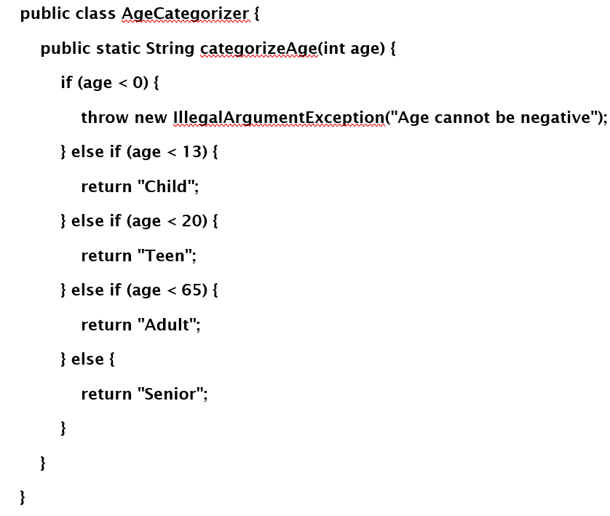Domanda 3
Dato il seguente metodo in Java, quale tecnica di testing applicheresti per avere la copertura completa delle condizioni multiple?

- Boundary value analysis
- Integration Testing
- Decision Table Testing
- Model-based analysis

Domanda 4
Quale dei seguenti diagrammi UML è utilizzato per modellare il comportamento dinamico di un sistema?

a) Diagramma delle classi
b) Diagramma dei componenti (Component diagram)
c) Diagramma delle attività (Activity diagram)
d) Diagramma dei pacchetti (Package diagram)

Domanda 5
In un sistema basato su microservizi, quale dei seguenti è un vantaggio principale?

a) Aumento della dipendenza tra i componenti
b) Facilità di scalabilità indipendente dei servizi
c) Minore complessità di distribuzione di messaggi tra le varie componenti software
d) Utilizzo di un unico linguaggio di programmazione per tutti i microservizi

Domanda 6
Quale dei seguenti metodi di persistenza permette di salvare e successivamente ricreare uno stato identico di un oggetto, anche attraverso un supporto di memorizzazione lineare come un file?

a) Mapping Object-Relational
b) Serializzazione
c) DAO (Data Access Object)
d) Uso di framework di persistenza

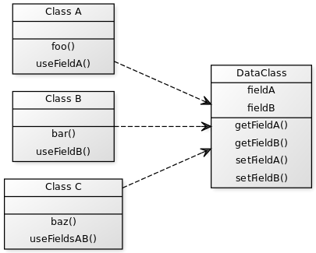

Domanda 7
Quale code smell affligge il seguente design di un sistema software?

a) Classes with little code
b) Large class
c) Data class
d) Extract class

Domanda 8
Qual è il primo passo nella creazione di un nuovo sistema software?

a) Creare una matrice di tracciabilità
b) Identificare/comprendere i requisiti degli stakeholder e stabilire i limiti del sistema
c) Definire i requisiti funzionali e analizzare la loro fattibilità
d) Scrivere i casi d'uso

Domanda 9
Nel contesto dell’analisi dei requisiti, quale dei seguenti approcci può essere utilizzato per derivare i requisiti software a partire da un insieme di documenti e altri artefatti?

a) Textual Analysis
b) Brainstorming
c) Reverse Engineering
d) Prototyping

Domanda 10
Dato il codice Java in Figura, quale dei seguenti design pattern è illustrato dall'implementazione?

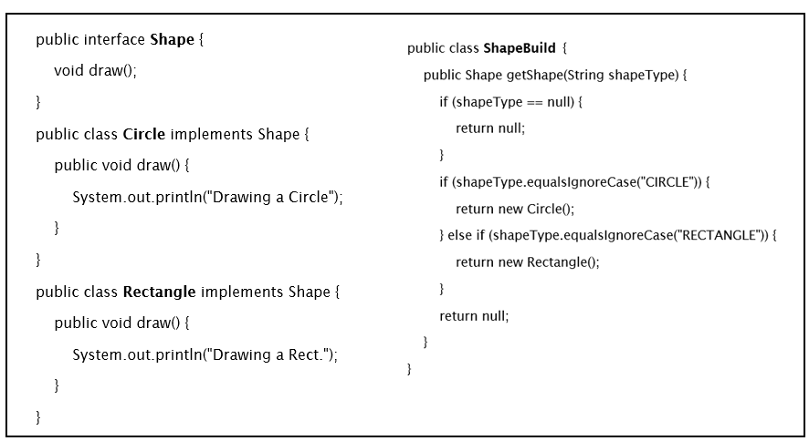
a) Abstract Factory
b) Builder
c) Factory Method
d) Prototype

